Eksperymenty dla dzieci- nauka przez zabawę
Zachęcam do wspólnego odkrywania

Eksperyment 1
Podczas spaceru z rodzicami , zerwij dwa mniszki . Niesamowity cud natury – naszej ziemi ,stanie się niemalże na Twoich oczach.
Spójrz to jest mniszek.
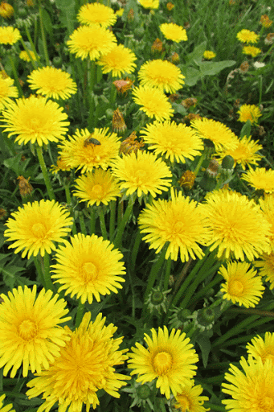
Włóż do kubka z wodą roślinę. Następnie obserwuj ( z pomocą rodzica), co się stanie z kwiatem mniszka.

Zabawa ruchowa przy piosence.
https://www.youtube.com/watch?v=pRNtFXew_VE

Eksperyment 2

Dzień Ziemi – malowanie Ziemi. Eksperyment. Potrzebny materiał: mleko, farbki rozrobione z wodą -kolor( zielony, niebieski, czarny, biały ) ,talerzy głęboki do zupy, pędzel, patyczek higieniczny do uszu. Niżej podaje link do strony jak wykonać obraz ziemi na talerzu.
https://www.youtube.com/watch?v=_-3wg19H3MA

Życzę miłej zabawy
Do zobaczenia
Katarzyna Wieczorek

